Билет №1.
Определение и основные методы вычисления определителей

Определи́тель (детермина́нт) в линейной алгебре — скалярная величина, которая характеризует ориентированное «растяжение» или «сжатие» многомерного евклидового пространства после преобразования матрицей; имеет смысл только для квадратных матриц.

0)Для второго порядка:
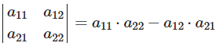

1) Метод треугольника
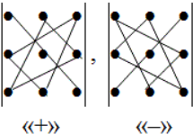

2) правило Саррюса
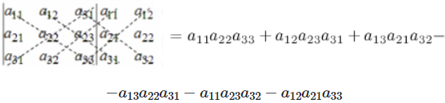

3) Разложение определителя по строке/столбцу
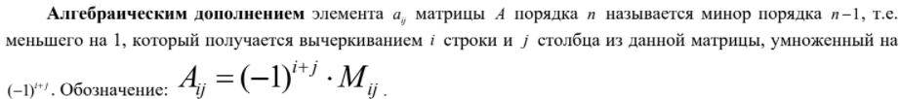

4) Разложение определителя по элементам строки/столбца
Действия:
Упрощение → Разложение (3 пункт) → Упрощение → Разложение → … → Результат.

5) Приведение определителя к треугольному виду
Действия:
1) Привести матрицу к треугольному виду, сделав ниже главной диагонали нули
2) Посчитать произведение элементов главной диагонали

6) Теорема Лапласа
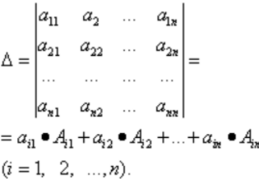

Билет №2
Определители второго и третьего порядка. Формулы Крамера
для систем с двумя и тремя неизвестными.

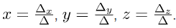
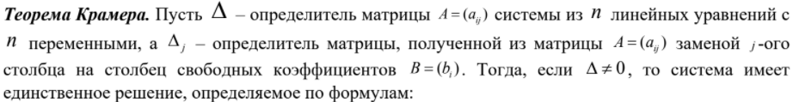

Билет №3
Разложение определителя 3-го порядка по строке/столбцу.
Понятие определителя произвольного порядка

Разложение определителя 3-го порядка по строке/столбцу - см. 1 билет (разложение по строке/столбцу)
Определитель произвольного порядка — определитель с произвольным количеством строк и столбцов

Билет №4
Свойства определителей

1. Определитель единичной матрицы равен единице. det(E) = 1.
2. Определитель матрицы с двумя равными строками (столбцами) равен нулю.
3. Определитель матрицы с двумя пропорциональными строками (столбцами) равен нулю.
4. Определитель матрицы, содержащий нулевую строку, равен нулю.
5. Определитель матрицы не изменится, если к какой-то его строке (столбцу) прибавить другую строку (столбец), умноженную на некоторое число.
6. Если поменять местами две соседние строки (столбца), то определитель матрицы поменяет знак.
7. Общий множитель в строке (столбце) можно вынести за знак определителя.
8. Если квадратная матрица n-того порядка умножается на некоторое ненулевое число, то определитель полученной матрицы равен произведению определителя исходной матрицы на это число в n-той степени.
9. Если каждый элемент в какой-то строке определителя равен сумме двух слагаемых, то исходный определитель равен сумме двух определителей, в которых вместо этой строки стоят первые и вторые слагаемые соответственно, а остальные строки совпадают с исходным определителем.
10. Определитель верхней (нижней) треугольной матрицы равен произведению его диагональных элементов.

Билет №5
Определение и классификация матриц

Матрица - прямоугольная таблица чисел.

Виды матриц:
- Диагональная матрица — матрица с ненулевыми элементами на главной диагонали.
- Квадратная матрица — матрица с одинаковым числом строк и столбцов.
- Единичная матрица — квадратная матрица с единичными элементами на главной диагонали.
- Верхняя треугольная матрица — матрица с ненулевыми элементами выше главной диагонали.
- Нулевая матрица — матрица, все элементы которой нули.

Действия над матрицами:
- Сумма двух матриц:
Суммой двух матриц А и В одинаковой размерности называется матрица С той же размерности, каждый элемент которой равен сумме соответствующих элементов матриц А и В

- Умножение матрицы на число:
Произведением матрицы А на число ƛ называется матрица В, каждый элемент которой, равен произведению числа ƛ на соответствующие элементы матрицы А
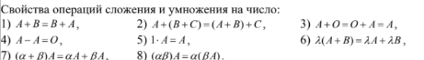

- Произведение матриц:
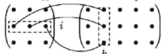

Количество столбцов в матрице А должно быть равно количеству строк в матрице В.

Если А и В — квадратные матрицы, то произведения А*В и В*А всегда существуют (перестановочные).
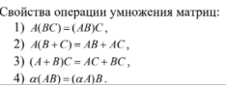

- Транспонирование:
Матрица, которая будет получена заменой каждой строки столбцом называется транспонированная.

- Возведение в степень:
Возведение квадратной матрицы в целую положительную степень m – называется произведение матрицы на саму себя m раз.
- След:
Следом trA матрицы А называется сумма ее диагональных элементов
- Обратная матрица:
Матрица называется обратной, если выполняется условие А*А⁻¹ = А⁻¹А = Е

Билет №6
Понятие обратной матрицы. Формула Жордана для обратной
матрицы. Единственность обратной матрицы.

Обратная матрица — матрица, при умножении на которую исходная матрица даёт в результате единичную матрицу.

Теорема: Обратная матрица существует и единственна тогда и только тогда, когда исходная матрица невырождена.

Метод преобразования матрицы к единичной называется методом Гаусса (Гаусса-Жордана)

Две матрицы А и В называются эквивалентными, если одна из них получается из другой с помощью элементарных преобразований

Билет №7
Ранг матрицы

Ранг матрицы — число линейно-независимых строк матрицы.

Линейно-независимые строки — строки с линейной комбинацией равной нулевой строке, когда все коэффициенты равны нулю.

В нулевой матрице ранг равен нулю.

При транспонировании ранг не меняется. Нулевую строку можно вычеркнуть, т. к. не влияет на ранг матрицы.

Ранг не меняется после элементарных преобразований:
- Умножение строки матрицы на число
- Прибавления к строке другой строки
- Перестановка местами строка
- Прибавление к строке другой строки, умноженной на число

Методы нахождения:
- Ранг матрицы равен наибольшему из порядков невырожденного минора, составленной из строк и столбцов исходной матрицы. Минор, порядок которого определяет ранг матрицы — называется базисным.
- Ранг матрицы равен числу ненулевых строк матрицы, приведенной с помощью элементарных преобразований к треугольному виду.

Билет №8
Методы решения произвольных систем линейных уравнений

Правила решения неоднородных систем:
- Исследование на совместность
Найти ранги матрицы коэффициентов и расширенной матрицы. Если
1.1 rangA != rangB, то система несовместна и не имеет решений.
1.2 rangA == rangB, то система совместна и имеет решение.

- Исследование на определенность.
Если ранг матрицы системы равен числу переменных, т.е. r = rangA = rangB = n то система имеет единственное решение, которое находим известными нам методами.
Если меньше числа переменных, т.е. r = rangA = rangB < n, то система имеет бесконечно много решений. Тогда r переменных, для которых определитель матрицы из коэффициентов при них не равен 0, объявляются основными (базисными). Оставшиеся n-r переменных называются неосновными (свободными). Выражаем базисные переменные через свободные. Решение системы, в котором все неосновные переменные равны нулю, называются базисными. Придавая свободным переменным произвольные значения, получаем частные решения системы уравнений.
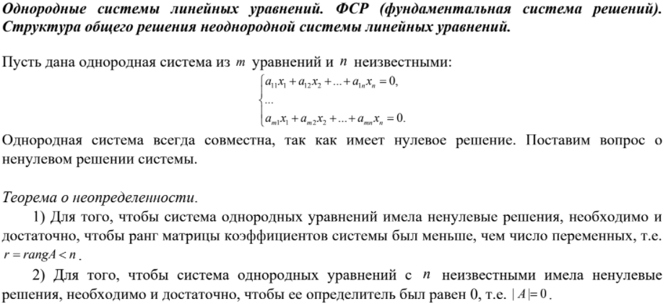

Билет №9
Матричные уравнения и их решение с помощью обратной матрицы.
Решение систем линейных уравнений с помощью обратной матрицы.
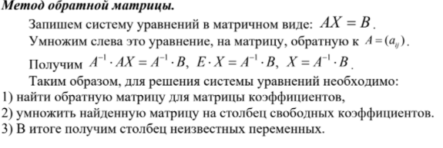

Недостатком решения системы уравнений методом Крамера или методом обратной матрицы является его трудоемкость, связанная с нахождением определителей, и вычислением обратной матрицы. На практике эти методы применяются, когда .

Билет №10
Метод Гаусса с выбором разрешающего элемента

Метод Гаусса — метод последовательного исключения переменных.

Метод Гаусса заключается в приведении расширенной матрицы к треугольному виду, а затем записи новой треугольной системы уравнений в соответствии с полученной треугольной матрицей и нахождении из данной системы обратным методом неизвестных переменных.

Билет №11
Понятие вектора на прямой, на плоскости и в пространстве.
Линейные операции над векторами. Система координат.
Деление отрезка в данном соотношении.
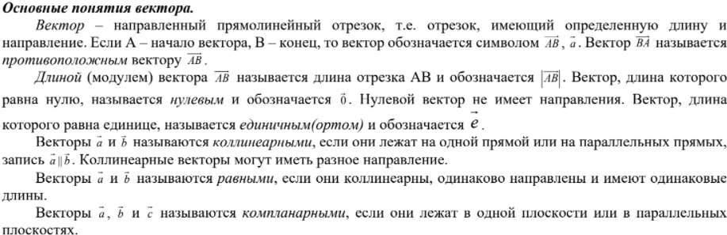

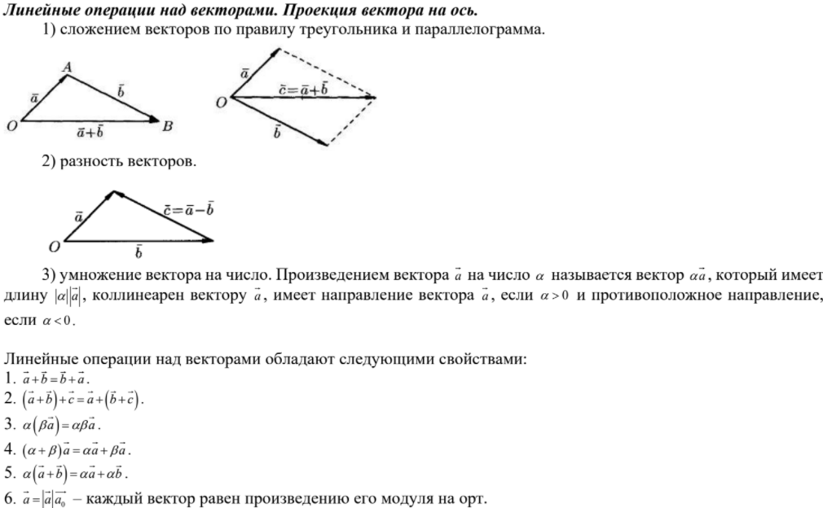

Билет №12
Скалярное произведение двух векторов: определение; свойства; вычисление в декартовой системе координат (ДСК); применения
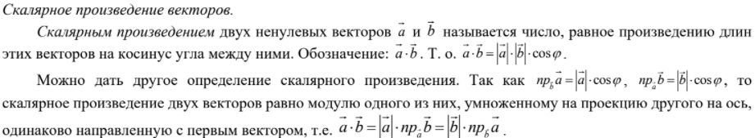
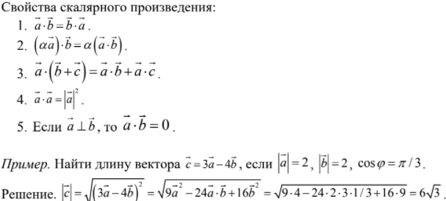

а = {1, 2, 3}, b = {4, 5, 6} => с = a*b = {1*4, 2*5, 3*6}

Билет №13
Векторное произведение двух векторов: определение;
свойства; вычисление в декартовой системе
координат (ДСК); применения

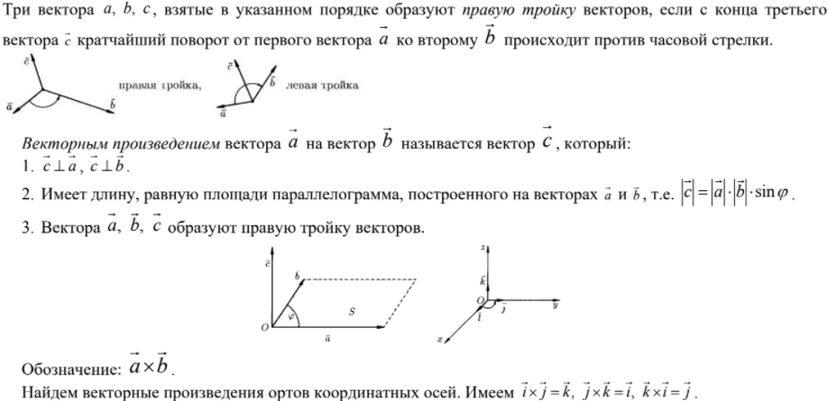
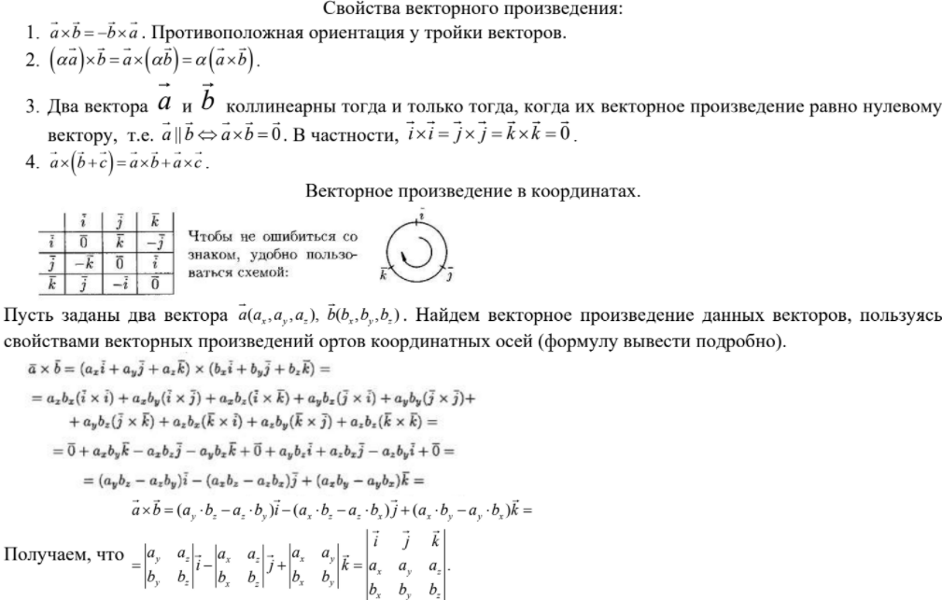
С помощью векторного произведения можно проверять коллинеарность трёхмерных векторов.

Билет №14
Смешанное произведение трех векторов: определение; свойства; вычисление в декартовой системе координат (ДСК); применения

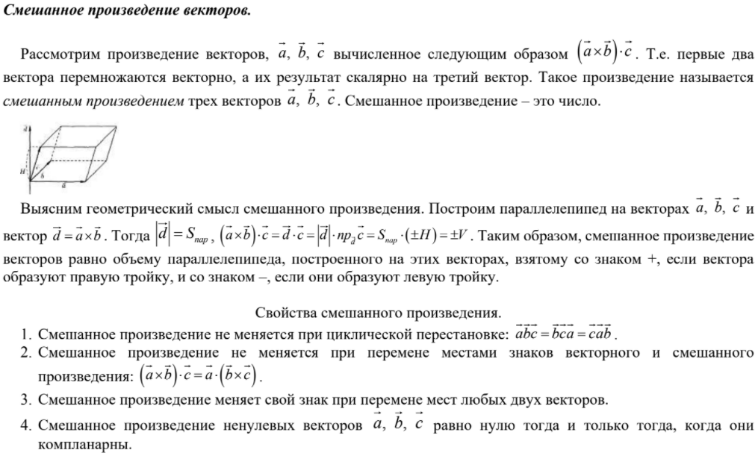
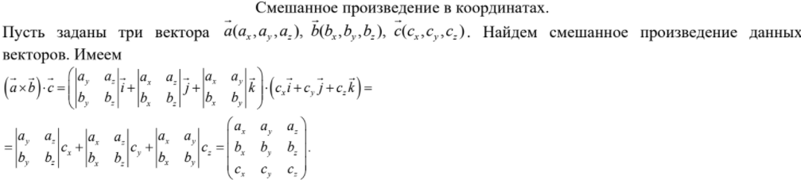

Билет №15
Определение линейного пространства. Размерность и базис. Евклидово пространство.

Базисом линейного пространства L называют любую упорядоченную систему векторов, для которой выполнены условия:
- Эта система векторов линейно независима
- Каждый вектор в линейном пространстве может быть представлен в виде линейной комбинации данной системы.

Евклидово пространство — в изначальном смысле, пространство, свойства которого описываются аксиомами геометрии. В этом случае предполагается, что пространство имеет размерность, равную 3.
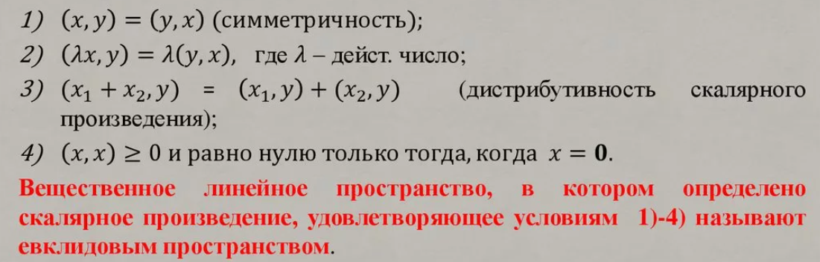

Билет №16
Линейные операторы

Линейные операторы — функция(F), если выполняются условия:
1) F(n + v) = F(n) + F(v)
2) F(au) = aF(u)

Билет №17
Прямая на плоскости. Различные формы уравнения прямой на плоскости. Стандартные задачи. Нахождение угла между прямыми.
Условия параллельности и перпендикулярности прямых на плоскости.

Прямая на плоскости – неискривляющаяся линия, которая не имеет ни начала, ни конца.
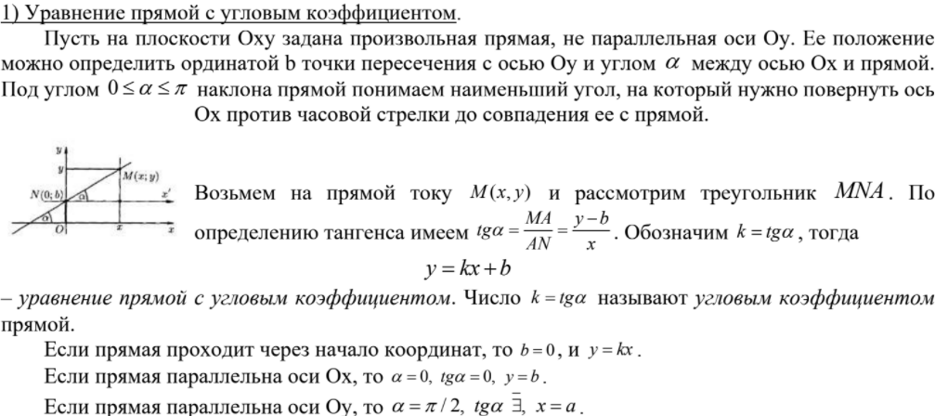

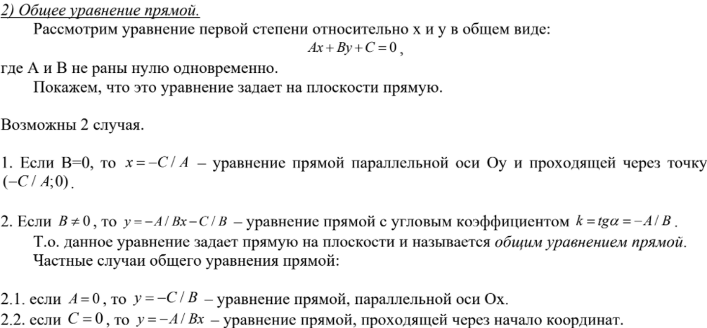
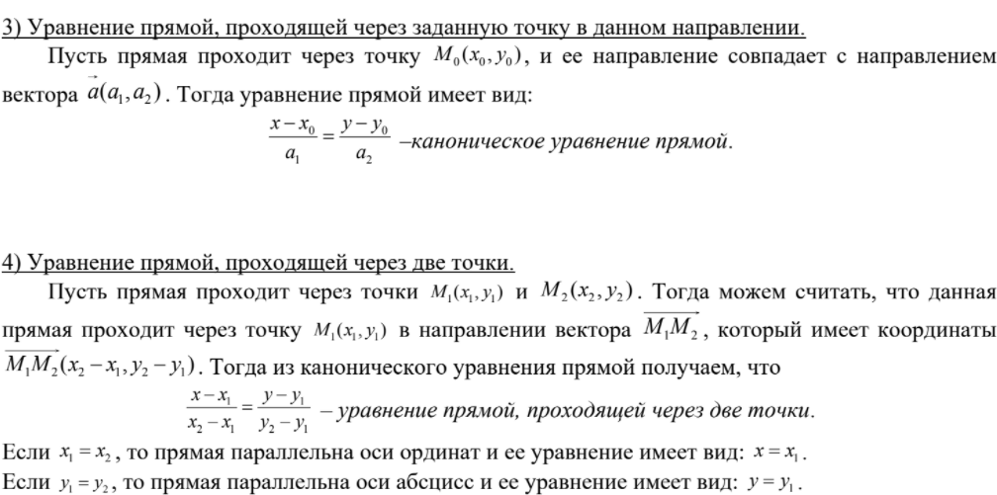
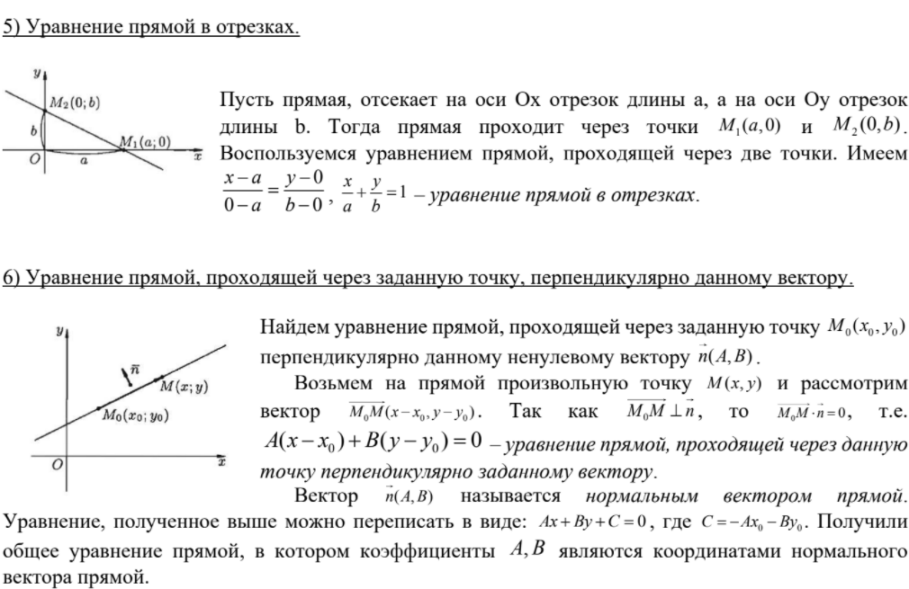

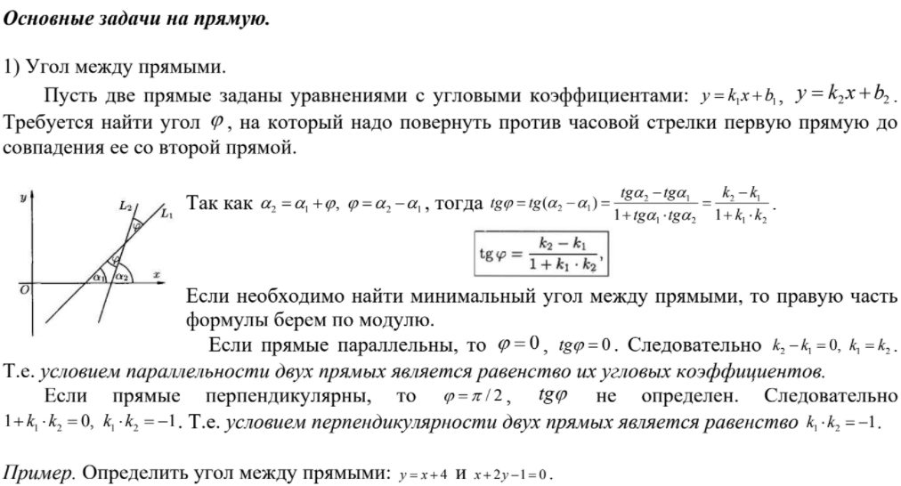
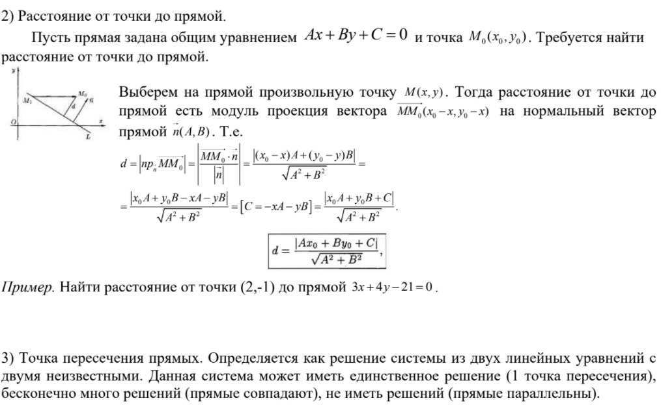

Билет №18
Уравнение поверхности в пространстве.
Уравнение плоскости. Стандартные задачи.

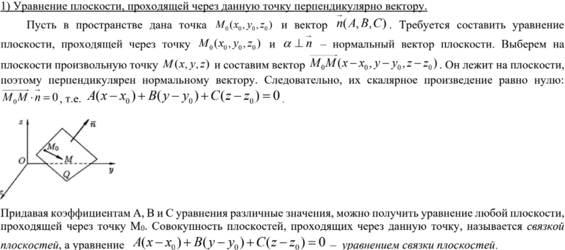
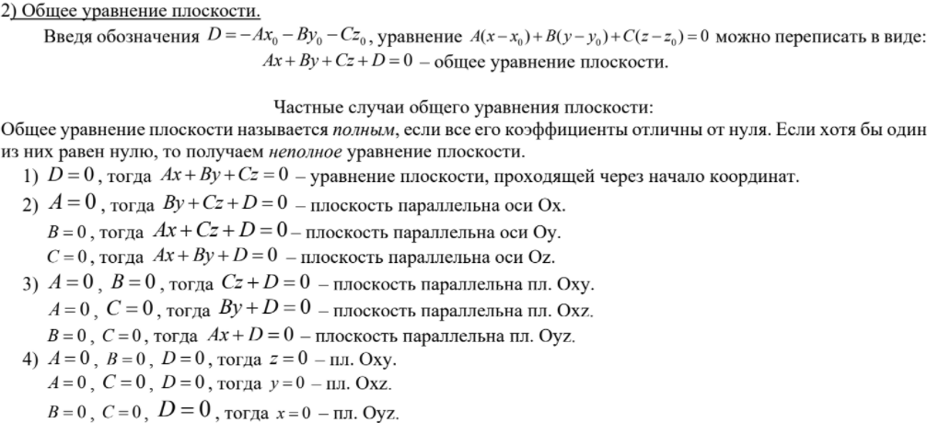
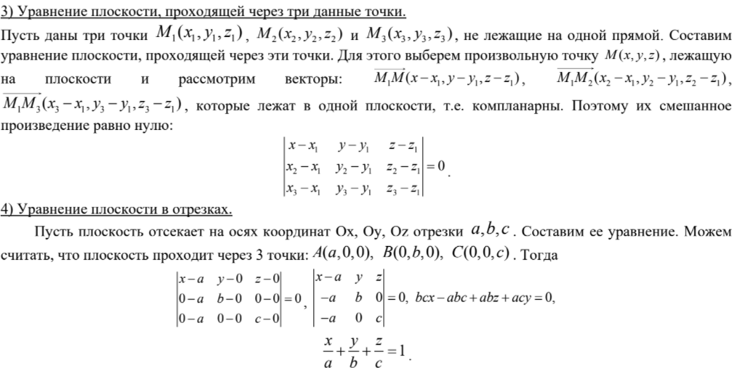

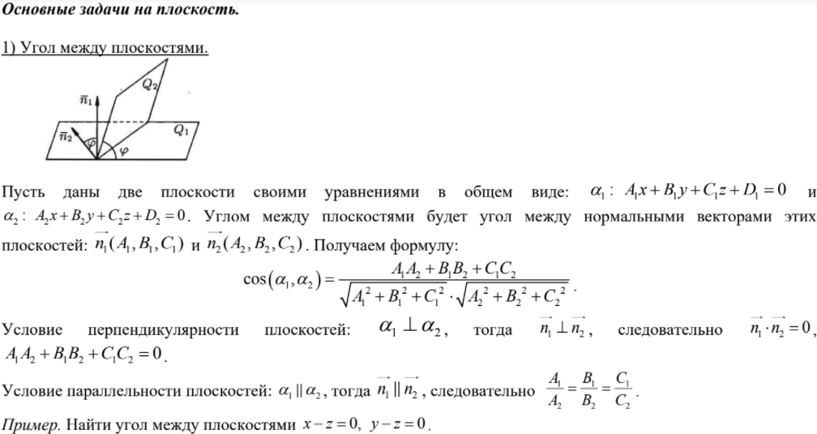
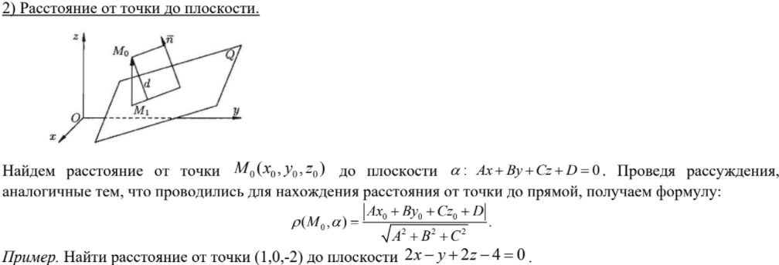

Билет №19
Уравнения линии в пространстве. Уравнения прямой в пространстве. Способы задания. Параметрические и канонические уравнения прямой в пространстве. Стандартные задачи.

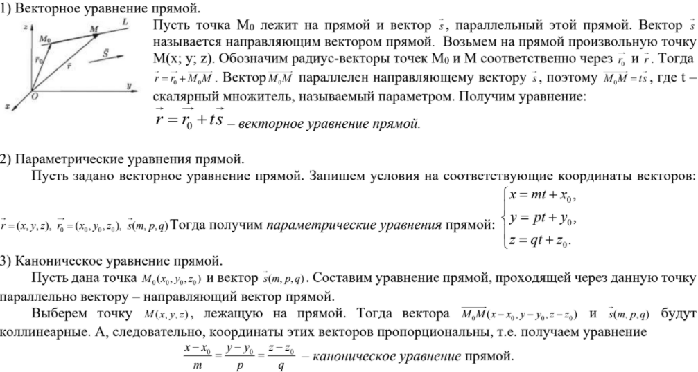
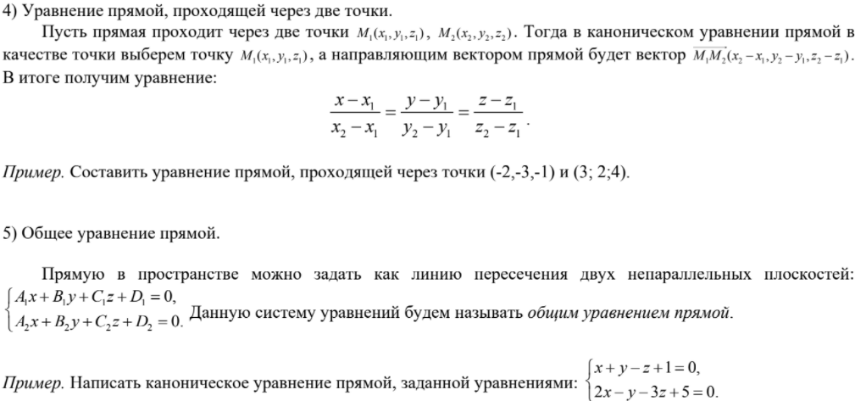

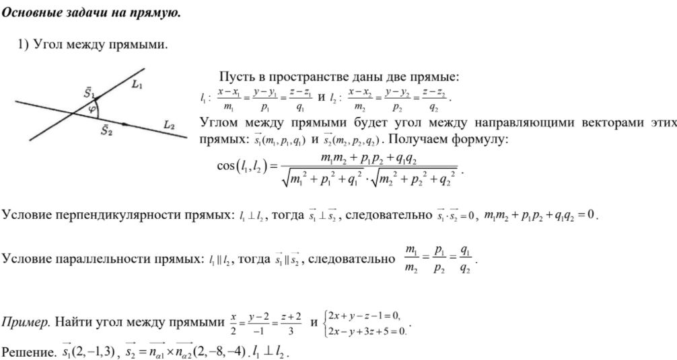
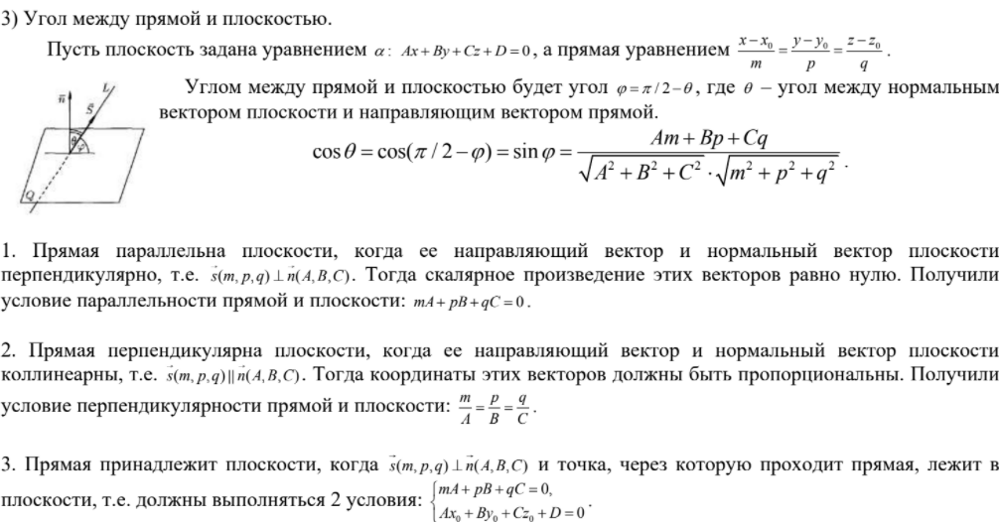
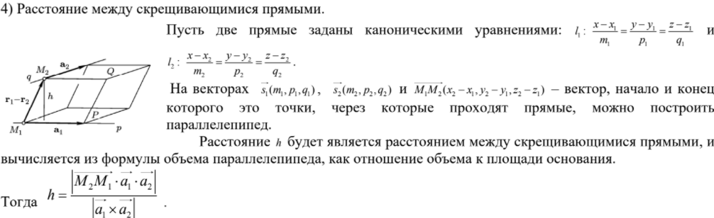

Билет №20
Взаимное расположение прямой и плоскости

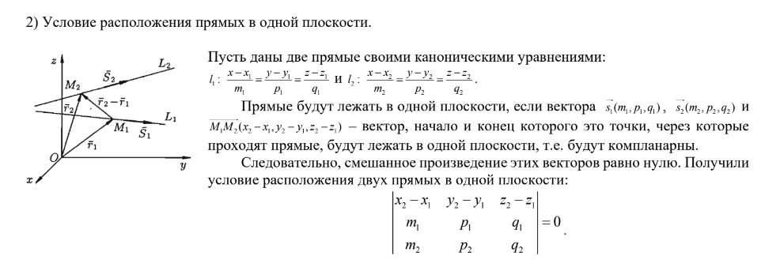
все что на этой странице

Билет №21
Уравнение окружности. Кривые второго порядка.

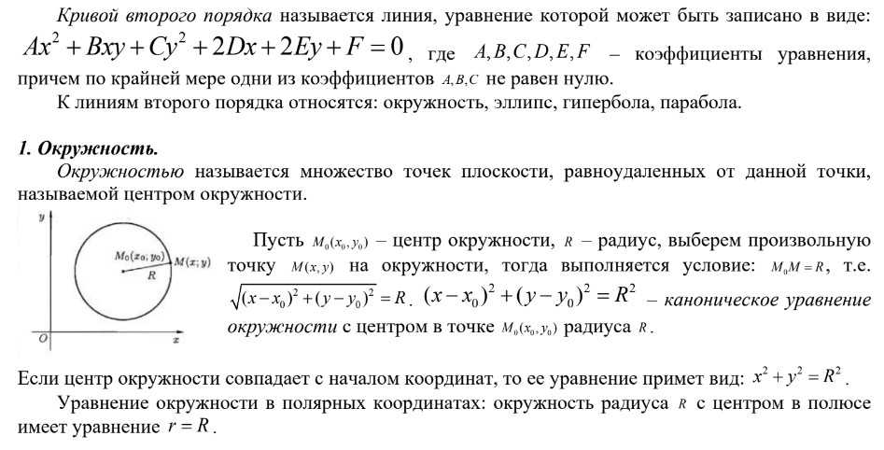

Билет №22
Геометрическое определение эллипса.
Каноническое уравнение эллипса. Эксцентриситет эллипса.
Директрисы эллипса и их основное свойство.

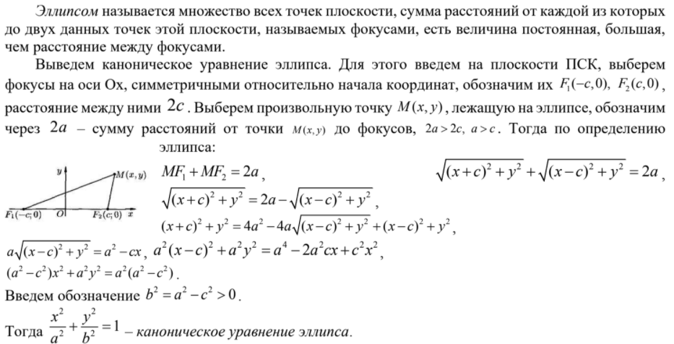

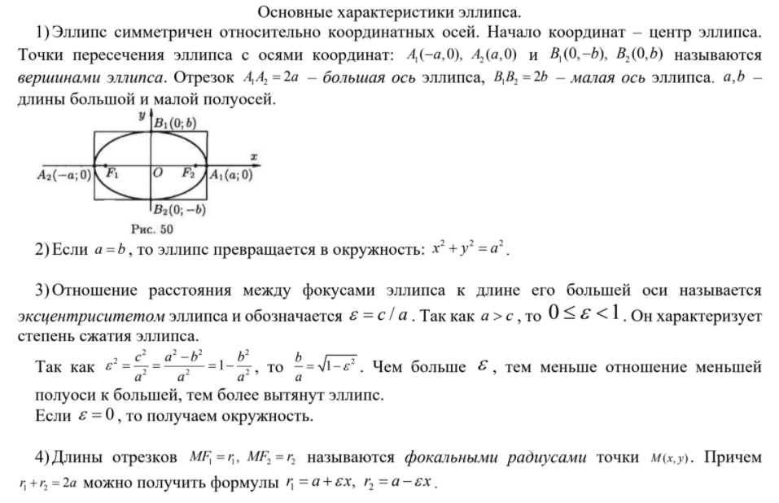
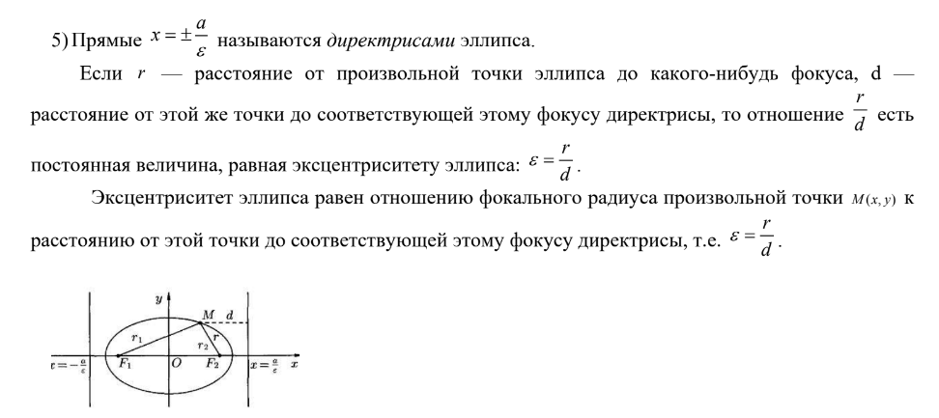

Билет №23
Геометрическое определение гиперболы. Каноническое уравнение гиперболы. Эксцентриситет и директрисы гиперболы.

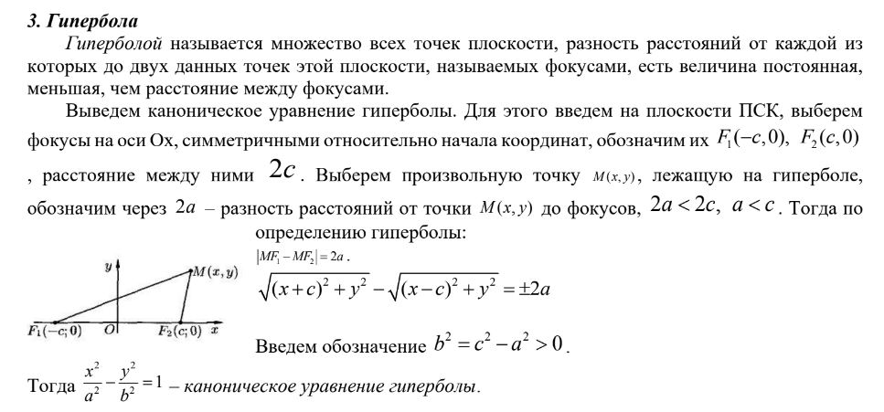
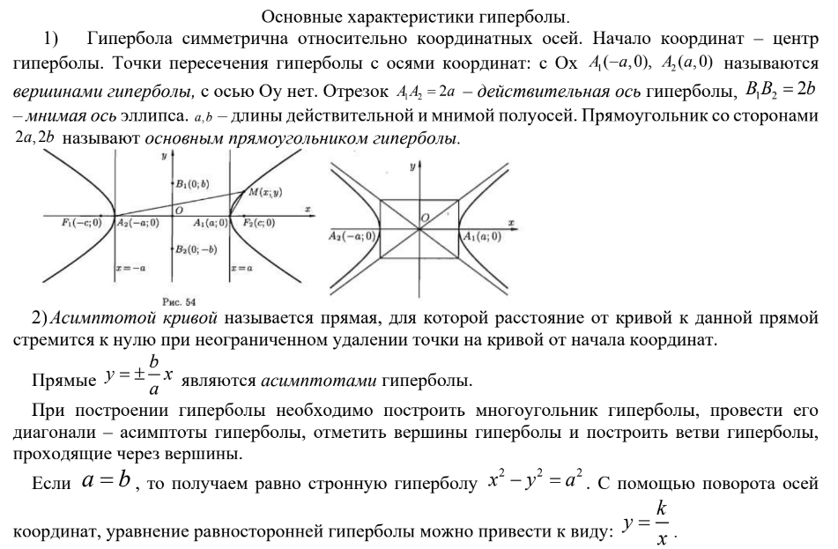
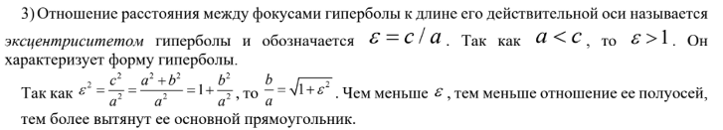
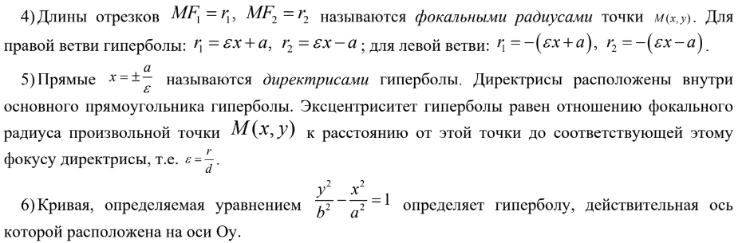

Билет №24
Поверхности вращения.

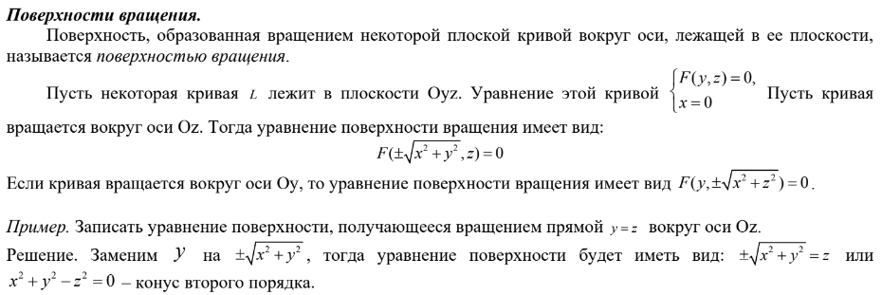

Билет №25
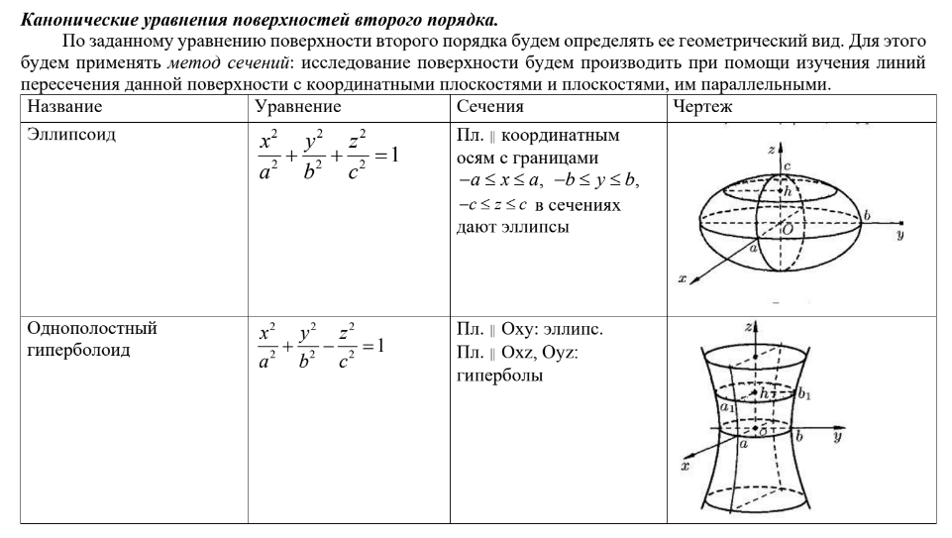
Поверхности второго порядка

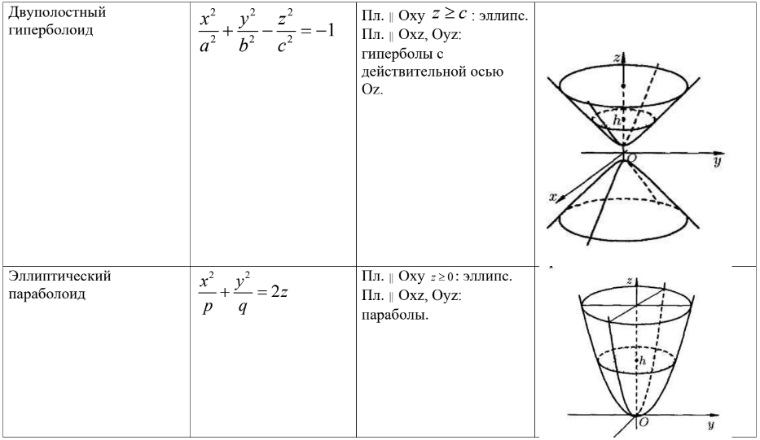
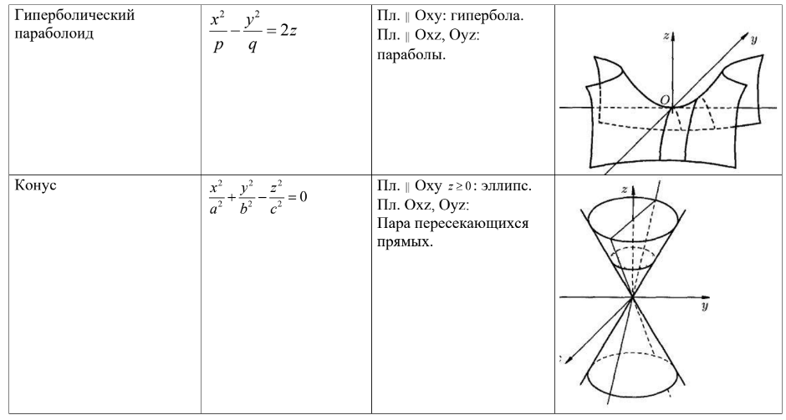

Билет №26
Цилиндрические поверхности

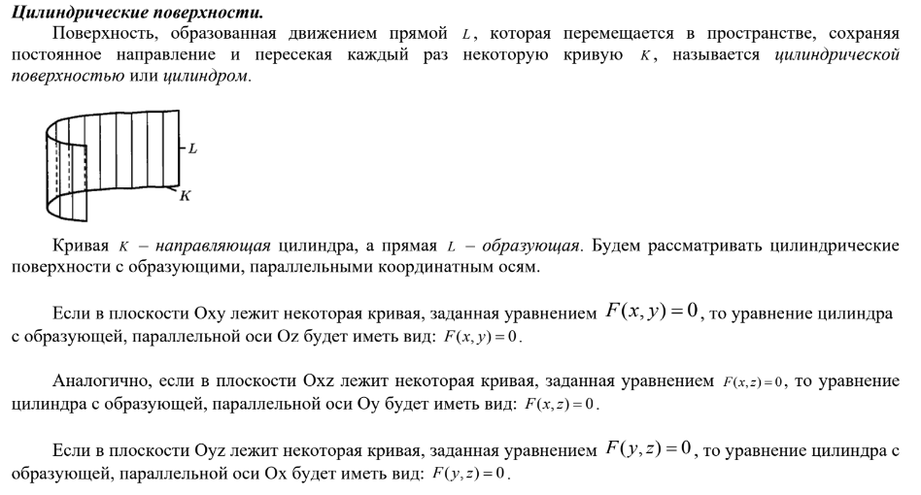
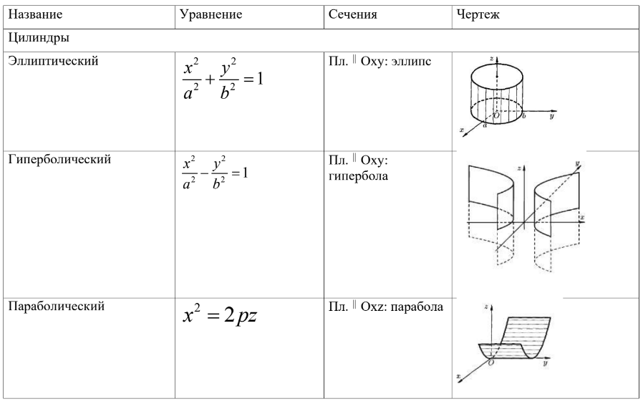

Билет №27
Понятие линейного векторного пространства.
Примеры линейных векторных пространств.

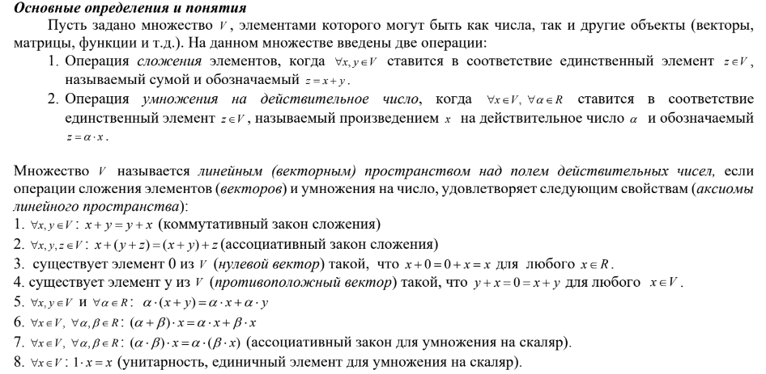
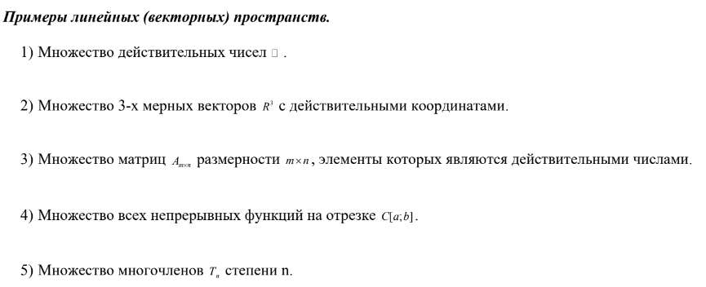
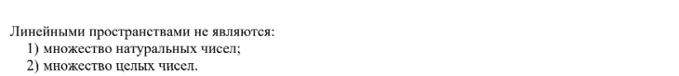
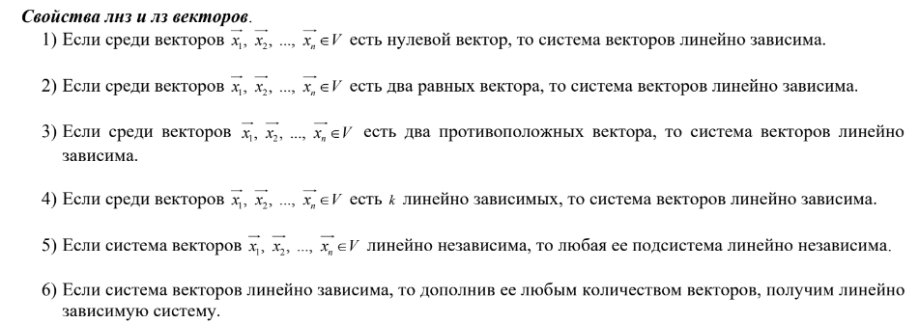

Билет №28
Понятие линейной независимости системы векторов в
линейном векторном пространстве

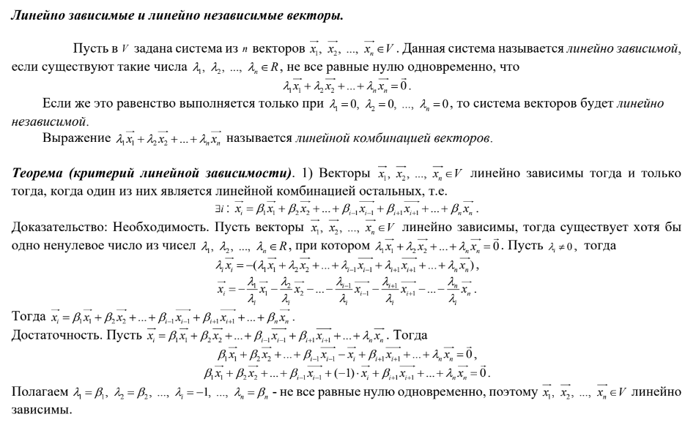

Билет №29
Размерность линейного векторного пространства, базис в линейном
векторном пространстве. Примеры базисов в различных линейных
векторных пространствах.
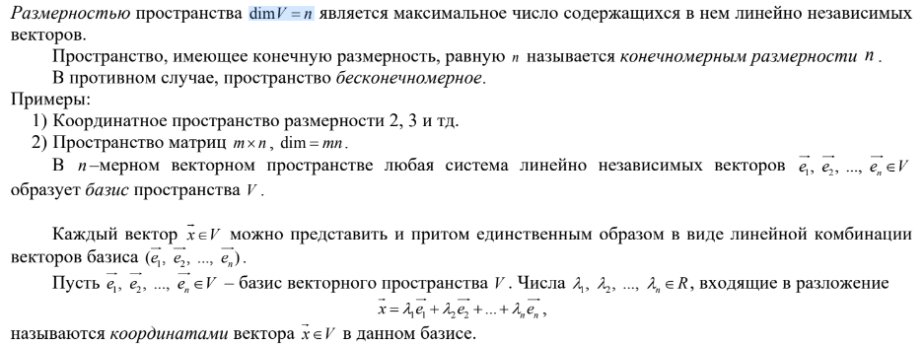

Билет №30
Изменение координат вектора при переходе от
одного базиса к другому. Матрица перехода.



